**ESTILOS ARQUITECTÓNICOS – POLINOTIEVENTOS**



ESTUDIANTES

ANDRÉS SIERRA LAVERDE

WALTER ARTURO MOLINA PEÑA

LUIS FERNANDO MORALES FRANCO

JHON HENRY SUAREZ GOMEZ

GABRIEL FERNANDO VÁSQUEZ NIÑO

INSTITUCION UNIVERSITARIA POLITECNICO GRANCOLOMBIANO

FACULTAD DE INGENIERÍA Y CIENCIAS BÁSICAS

INGENIERÍA DE SOFTWARE II

BOGOTÁ

**INTRODUCCION**

En el presente documento encontraremos los diagramas de despliegue y de paquetes para representar los estilos arquitectónicos usados en el diseño de la aplicación POLINOTIEVENTOS.

**DIAGRAMA DE DESPLIEGUE**

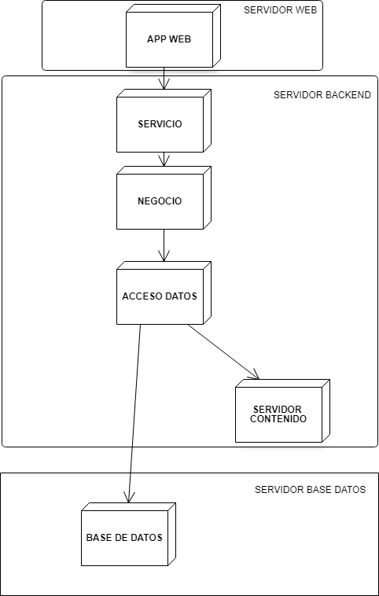

**SERVIDOR WEB:**

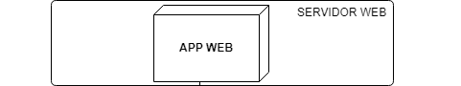

Este componente aloja nuestro proyecto de Frond-End, utilizando un servidor Apache para el despliegue de nuestra interfaz web ya que es modular, y multiplataforma. Nos permite aplicar el estilo arquitectónico de **Tres Capas**, permitiéndonos integrar la capa de presentación.

Este nodo no requiere gran volumen de capacidad en almacenamiento ya que solamente se alojará el sistema operativo, el servidor web y el objeto de interfaz y otros complementos. Tampoco se requiere gran capacidad en procesamiento.

**SERVIDOR BACK-END:**

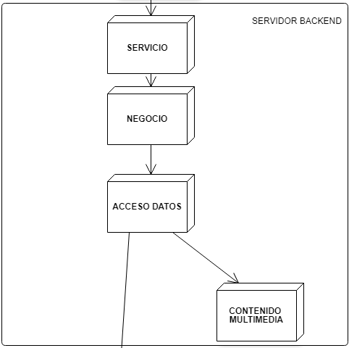

Este componente aloja nuestro proyecto de Back-End, utilizando un servidor Tomcat para el despliegue de nuestro proyecto de capa lógica. Nos permite aplicar el estilo arquitectónico de **Tres Capas**, permitiéndonos integrar las capas de negocio, servicio, acceso a datos y almacenamiento de multimedia.

Este nodo requiere gran volumen de capacidad en almacenamiento ya que aloja el sistema operativo, el servidor web, la aplicación y el contenido de multimedia. Éste requiere gran capacidad en procesamiento.

**SERVIDOR DE BASE DE DATOS:**

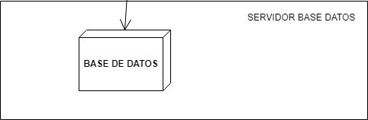

Este componente aloja nuestras bases de datos, utilizando un motor MySQL MDB. Nos permite aplicar el estilo arquitectónico de Tres Capas, permitiéndonos integrar la capa de **Persistencia**.

Este nodo requiere gran volumen de capacidad en almacenamiento ya que aloja el sistema operativo, y el motor de bases de datos. Éste requiere gran capacidad en procesamiento.

**DIAGRAMA DE COMPONENTES**

El diagrama de paquetes permite representar la estructura de nuestro sistema, con esto podemos ver que usamos el estilo de arquitectura basado en capas, cliente servidor, componentes, eventos.

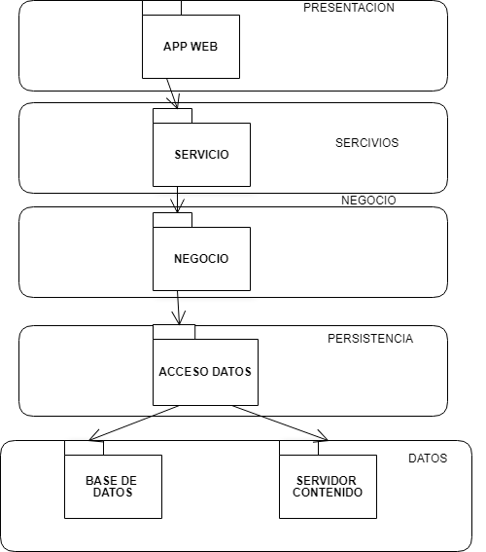

**PAQUETE PRESENTACIÓN:**

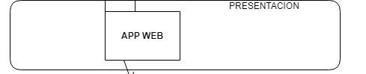

Este paquete nos permite integrar los componentes de nuestra interfaz de usuario, usando el FrameWork Angular. Este paquete también hace referencia a la capa de cliente en un modelo **Cliente-Servidor,** el cual nos permite integrar el estilo de arquitectura **dirigido por eventos**.

**PAQUETES SERVICIOS, NEGOCIO Y PERSISTENCIA:**

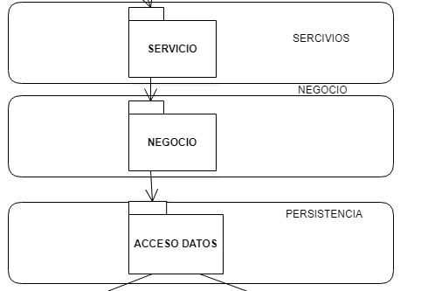

Estos tres paquetes pertenecen a la capa servidor, integrando capas de servicio, negocio y persistencia de datos.

* La capa de servicios se encarga de exponer los datos del sistema para que sean consumidos por el cliente, se usa el Framework Spring Boot.
* La capa de Negocio se encarga de: procesar, analizar y transformar los datos del sistema, se usa el Framework Spring Boot.
* La capa de Persistencia se encarga de comunicar la base de datos con nuestra capa de negocio, se usa el Framework JPS e Hibernate.

Este paquete nos permite realizar nuestro diseño arquitectónico en **componentes**.

**PAQUETE DE DATOS:**

Este paquete nos permite realizar el almacenamiento de información en bases de datos relacionales y el almacenamiento de contenido de multimedia.

